ВСЕРОССИЙСКАЯ ОЛИМПИАДА ШКОЛЬНИКОВ 2025-2026 уч.г.
МУНИЦИПАЛЬНЫЙ ЭТАП
ФИЗИКА 9 КЛАСС
Продолжительность – 230 минут
Максимальный балл – 50
Задача №1 «Перелет».

С какой минимальной скоростью необходимо бросить камень, чтобы он перелетел через забор высотой 5 м, расположенный на расстоянии 15 м от точки броска. Считать, что бросок производится с высоты 2 метра. Сопротивлением воздуха пренебречь. Ускорение свободного падения принять равным 10 м/с².
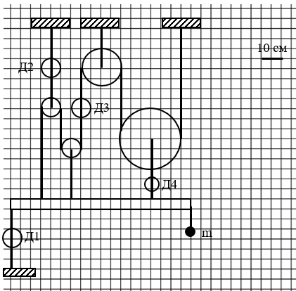
Задача №2 «Запутанная история».
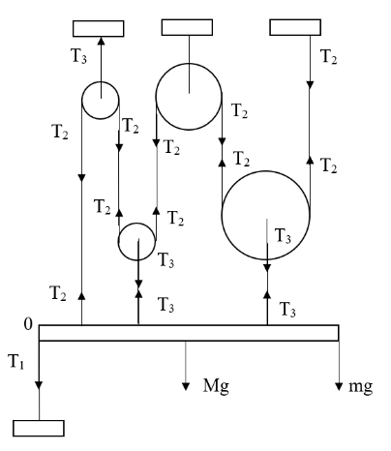
Однородная балка, расположенная горизонтально, находится в равновесии. К ней прикреплен грузик справа, а также сверху три нити и снизу одна, как показано на рисунке. Верхние нити пропущены через систему блоков. В разрыв нескольких нитей установлены четыре динамометра (Д1, Д2, Д3, Д4). Все участки нитей вертикальны. Все блоки идеальные, все нити невесомые. Масса балки
М = 40 кг, масса груза m = 1,5 кг. Ускорение свободного падения принять равным 10 м/c². Масштаб рисунка указан на нем. Требуется найти суммарное показание динамометров.

Задача №3 «Три цилиндра».
Три цилиндрических сосуда (с одинаковыми радиусами оснований) емкостями 1 л, 3 л, 5 л заполнены водой до краев. Они стоят на теплоизолированных подложках и закрыты крышками, изготовленными из того же материала, из которого сделаны сами. Мощности одинаковых кипятильников, размещенных внутри каждого сосуда, хватает для нагрева воды в первом сосуде только до 90º, во втором до 70º, в третьем до 58º. Какова комнатная температура? Теплоёмкостью сосудов можно пренебречь.
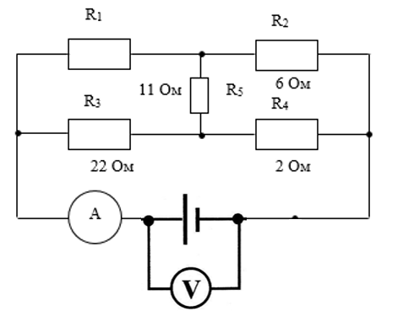
Задача №4 «По схеме».
В схеме, приведенной на рисунке, стерлось значение сопротивления R₁. Однако, известно, что показания вольтметра 8 В, а амперметра 1 А. Чему равно сопротивление резистора R₁?

Задача №5 «Погружаемся».
Известно, что плотность жидкости в сосуде меняется с глубиной по линейному закону (ρ = ρ₀ +A*h), где ρ₀ – плотность жидкости на поверхности, А – постоянная, измеряемая в кг/м⁴; h – глубина. При погружении в эту жидкость тела с плотностью $ρ_{m}$ = 1500 кг/м³ глубина погружения составляет 15 см. При погружении тела с вдвое большей плотностью глубина становится 65 см. Изготавливается гантель, состоящая из тонкого невесомого жесткого стержня и двух грузов, прикрепленных к нему с двух сторон. Грузы имеют плотность $ρ_{m}$ и отличаются по массе в N = 5 раз. При опускании гантели в жидкость на определенную глубину наступает равновесие, при этом груз большей массы оказывается сверху, а стержень испытывает деформацию сжатия. Определите длину стержня L, если известно, что отношение силы упругости стержня в состоянии равновесия к весу груза меньшей массы, измеренному в воздухе, составляет α = 1,1. Все грузы можно считать материальными точками.

